PROYECTO

**SeriesBuddies**

CICLO FORMATIVO DE GRADO SUPERIOR:

**Desarrollo de Aplicaciones Web**

AUTORES:

**Román Kornyeyev**

**Ana Isabel Pedrajas Navarro**

**Licencia**

Esta obra está bajo una licencia Reconocimiento-Compartir bajo la misma licencia 3.0 España de Creative Commons**.**



Para ver una copia de esta licencia:

* Visite: <http://creativecommons.org/licenses/by-sa/3.0/es/>
* O envíe una carta a Creative Commons, 171 Second Street, Suite 300, San Francisco, California 94105, USA.

**AGRADECIMIENTOS**

**Anabel**

A mi familia, a los amigos que me han escuchado y apoyado estos meses y a los compañeros que contribuyeron a que este viaje fuese mucho más sencillo.

**Román**

A mi familia, a los amigos que me han escuchado y apoyado estos meses y a los compañeros que contribuyeron a que este viaje fuese mucho más sencillo.

**RESUMEN**

Con nuestro proyecto de fin de grado (Grado Superior de Desarrollo de Aplicaciones Web) queremos demostrar los conocimientos adquiridos tanto a lo largo de los dos años de curso como los nuevos que hemos obtenido en nuestro periodo de prácticas en la empresa.

Hoy en día, en pleno 2023 existen muchos foros, blogs de opinión, etc. Pero no existe ninguna página web especializada en compartir ideas respecto a series, hay mucha gente a la que le gustaría compartir ideas/opiniones/gustos de series en un sitio web y encontrar a otras personas con los mismos gustos (o similares) con los que poder conversar, debatir y compartir opiniones. Y es aquí donde entra SeriesBuddies.

Nuestra propuesta de proyecto consiste en realizar una aplicación web llamada SeriesBuddies. Este sitio web permitirá a los aficionados de las series, no solo llevar un registro del contenido que ven en diferentes plataformas de streaming, sino de poder interactuar con otros usuarios a partir del diálogo y el intercambio de opiniones sobre las mismas. En principio, la plataforma va enfocada hacia el público joven (rango de edad entre los 18-25 años), aunque será accesible para todas las edades.

Para llevar a cabo SeriesBuddies en el apartado front-end hemos hecho uso de las siguientes tecnologías: HTML, CSS (vanilla) y JavaScript (vanilla). En el lado back-end nos hemos decantado por utilizar: PHP (vanilla) y MariaDB.

**ABSTRACT**

With our final degree project (Higher Degree in Web Application Development), we aim to demonstrate the knowledge acquired throughout the two-year course, as well as the new skills obtained during our internship period at the company.

In the current year of 2023, there are many forums, opinion blogs, etc. However, there is no specialized website for sharing ideas about TV series. There are many people who would like to share ideas, opinions, and preferences about series on a website and connect with others who have similar or shared interests, allowing them to converse, debate, and share opinions. This is where SeriesBuddies comes in.

Our proposed project is to develop a web application called SeriesBuddies. This website will allow series enthusiasts not only to keep a record of the content they watch on different streaming platforms but also to interact with other users through dialogue and the exchange of opinions about series. Initially, the platform will primarily target a younger audience (aged between 18-25), although it will be accessible to all age groups.

To develop SeriesBuddies on the front-end, we have utilized the following technologies: HTML, CSS (vanilla), and JavaScript (vanilla). For the back-end, we have chosen to use: PHP (vanilla) and MariaDB.

Índice de contenido

1 INTRODUCCIÓN 8

2 NECESIDADES DEL SECTOR PRODUCTIVO 9

2.1 Análisis de la situación actual 9

2.2 Necesidades del cliente y oportunidad de negocio 9

2.3 El nuevo proyecto: Nombre del proyecto 9

3 DISEÑO DEL PROYECTO 11

3.1 Fases del proyecto 11

3.1.1 Análisis 11

3.1.2 Diseño 11

3.1.3 Implementación 11

3.1.4 Pruebas 12

3.2 Objetivos a conseguir 13

3.3 Previsión de recursos materiales y humanos necesarios 13

3.4 Presupuesto económico. 13

4 PLANIFICACIÓN DE LA EJECUCIÓN DEL PROYECTO 14

4.1 Fase de Análisis 14

4.2 Fase de diseño 14

4.3 Fase de Implementación 14

4.4 Fase de pruebas 15

5 DEFINICIÓN DE PROCEDIMIENTOS DE CONTROL Y EVALUACIÓN 16

6 FUENTES 17

7 ANEXOS 18

7.1 Guía de estilo 19

Índice de figuras

# INTRODUCCIÓN

Este documento responde a la realización del **módulo de Proyecto** del CFGS en Desarrollo de Aplicaciones Web. El módulo de Proyecto complementa, la formación establecida para el resto de los módulos profesionales que integran el título en las funciones de análisis del contexto, diseño del proyecto y organización de la ejecución.

Concretar en esta página:

* Propósito del proyecto.
* Enumerar las principales fases de desarrollo de este.

# NECESIDADES DEL SECTOR PRODUCTIVO

A continuación, se identifican las necesidades detectadas en el sector productivo que originan la oportunidad de negocio que se detalla en los siguientes puntos.

## Análisis de la situación actual

Estudio estadístico dentro del ámbito de aplicación del proyecto.

Por ejemplo, cuántas pymes hay, cuántas no tienen página web, o infraestructura de red…en Madrid, en la zona centro....

## Necesidades del cliente y oportunidad de negocio

Explicar la necesidad del cliente o de los posibles clientes: eliminar inconsistencias, duplicidades, incrementar el número de clientes, abordar nuevas líneas de negocio, mejorar la competitividad,

Concretar la **ubicación** de la empresa, el **ámbito de actuación** (pequeña empresa, institutos, cajas de ahorros...) y lo que es la **localización** de los clientes (Madrid capital, pueblos de la sierra, barrios periféricos…)

## El nuevo proyecto: Nombre del proyecto

**2.3.1Tipo de proyecto**

* **Creación** de una empresa para dar respuesta a las necesidades que se hayan detectado.
* La empresa/organización ya existe y el proyecto abre **una nueva línea** de negocio/producto (por ejemplo, VozIP, desarrollo de software embarcado...)
* La empresa/organización ya existe y quiere **diversificar o extenderse** a otros sectores (además del sector terrestre ampliar al sector aéreo)

Concretar además el tipo de proyecto a desarrollar en la empresa:

* Desarrollo software
* Implementación de BBDD
* Implantación de software
* Implantación de sistemas en red
* Seguridad de redes
* Desarrollo de un sistema de información...

**2.3.2 Características requeridas al proyecto**

Concretar los detalles del proyecto en cuanto:

* Qué tiene que hacer
* Cuáles son los elementos diferenciadores
* Entorno específico
* Justificación de las herramientas a utilizar.
* Primera aproximación a los recursos tanto humanos como materiales necesarios.

**2.3.3 Obligaciones fiscales, laborales y de prevención de riesgo**

Resumir las principales obligaciones fiscales, laborales y de prevención de riesgos que conlleva el nuevo negocio.

\*\***EMPRESA**

**2.3.4 Ayudas/subvenciones**

Incluir las ayudas/subvenciones susceptibles de se concedidas para la puesta en marcha del proyecto.

# DISEÑO DEL PROYECTO

Una vez vista la viabilidad del proyecto, en este apartado se concretarán las fases necesarias para llevarlo a cabo y cumplir con los objetivos que se establezcan, teniendo en cuenta los recursos necesarios.

## Fases del proyecto

El proyecto se encuentra dividido en cuatro fases principales: análisis, diseño, implementación y pruebas. Dichas fases se detallan a continuación.

### Análisis

En la primera fase del análisis se determinan los requisitos del proyecto. Diferenciamos entre requisitos funcionales, aquellos que tienen que ver con lo que el sitio web tiene que hacer; y los requisitos no funciones, que responden a las cualidades que el sitio web debe cumplir y transmitir.

**FUNCIONALES**

* + Sitio web disponible las 24 horas del día, todos los días del año, para garantizar el acceso al usuario en todo momento.
  + Permitir al usuario compartir ideas sobre una serie al instante desde cualquier parte del mundo y/o debatir sobre estas ideas y opiniones con otros usuarios.
  + Establecer un círculo de amigos cercanos a partir del envío de peticiones de amistad.
  + Ayudar a los usuarios a hacerse una idea general sobre una serie gracias a los comentarios que otros “buddies” han publicado.

**NO FUNCIONALES**

* + Dotar al sitio web de un diseño atractivo para atraer al público al que va dirigido.
  + Implementar una interfaz intuitiva con el fin de minimizar la memorización de los buddies, asegurando un comportamiento predecible y proporcionando acceso rápido a la información práctica y útil de la web.
  + Uniformidad estructural en todas las páginas que conforman el sitio web para no desorientar al usuario.
  + Por otro lado, nuestra aplicación se debe adaptar a todo tipo de pantallas para facilitar el acceso al usuario desde cualquier plataforma y lugar.
  + Además de lo comentado anteriormente, nuestro sitio web será compatible con todos los navegadores principales: Chrome, Firefox, Internet Explorer, Safari y Opera.

### Diseño

Con respecto al diseño y la interfaz del sitio web, elaboramos un wireframe sobre el que poder plasmar y organizar las diferentes partes que compondrán nuestra aplicación.

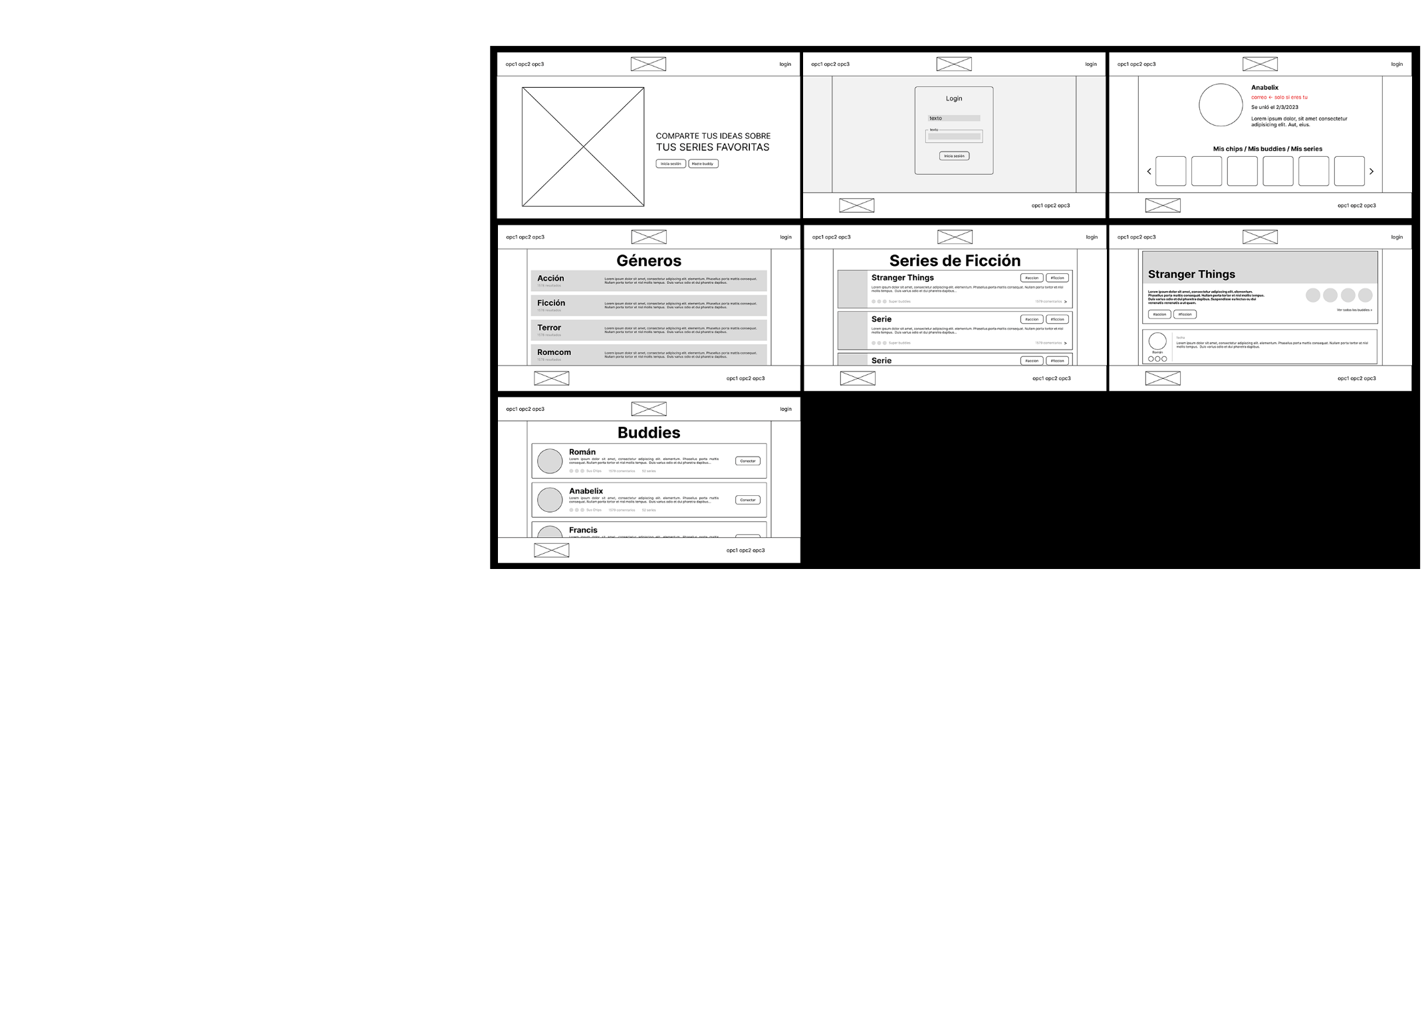

Una vez realizado el wireframe y decidida la paleta de colores sobre la que trabajar, desarrollamos un mockup o prototipo, donde se pudieran ver los estilos definidos a las diferentes páginas y cómo se expondría la información al usuario de manera que le fuera atractiva, sencilla e intuitiva. Al mismo tiempo, se pensó en qué efectos o animaciones podíamos incluir en el sitio web para dotarla de mayor dinamismo y modernidad.

Para el diseño de la base de datos, usaremos un gestor de base de datos relacional (MariaDB) y diseñaremos un modelo entidad relación para poder ver cómo interaccionan las tablas entre sí.

Por último, para el desarrollo back-end tras barajar varias opciones como Python, PHP y Java, elegimos PHP como lenguaje de desarrollo entorno servidor debido a que, a pesar de ser lenguaje de scripting de propósito general, es un lenguaje enfocado al desarrollo web y con el que nos sentimos más familiarizados.

Como ya hemos mencionado anteriormente, SeriesBuddies se construye a partir de la utilización de los lenguajes HTML, CSS y JavaScript para el lado front-end, mientras que para la gestión y la carga de los datos se hace uso de MariaDB.

### Implementación

Partiendo del diseño, en esta fase se construye el proyecto.

Por ejemplo, se lleva a cabo la implementación de la página web en el lenguaje que se haya determinado, la creación de las tablas de la BBDD, la carga de datos...

### Pruebas

Son muchas pruebas que pueden realizarse en un proyecto, para eliminar los posibles errores y garantizar su correcto funcionamiento. Los casos de prueba establecen las condiciones/variables que permitirán determinar si los requisitos establecidos se cumplen o no. A continuación, se detallan algunos de los casos de prueba que se ejecutarán para comprobar la correcta construcción de este proyecto.

A modo de ejemplo se facilitan los campos de una posible plantilla para definir casos de pruebas, que deberá modificarse como se estime oportuno en función del proyecto y las pruebas que se consideren oportunas realizar.

* Fecha/autor/[ versión a probar]
* Caso de prueba

Identificador del caso de prueba ( nombre único)

* Descripción

Breve explicación sobre el objetivo del caso de prueba

* Condiciones de ejecución

Descripción de las condiciones de ejecución que se deben cumplir antes de iniciar el caso de prueba, por ejemplo, que se haya realizado correctamente el login en el sistema...

* Entrada

Datos necesarios para poder ejecutar la prueba

* Resultado esperado

Valor esperado para el correcto funcionamiento del proyecto

* Resultado obtenido

Valor de salida al ejecutar el caso de prueba

* Evaluación

Comparación del valor esperado y obtenido para concluir, finalmente, si el aspecto chequeado por el caso de prueba confirma el correcto funcionamiento del proyecto o elevación detallada del correspondiente error.

A modo de ejemplo se facilitan los campos de una posible plantilla para reportar los errores detectados en los casos de prueba ejecutados.

* Fecha/autor/[ versión probada ]
* Caso de prueba
* Evaluación

Comparación del valor esperado y obtenido para concluir, finalmente, si el aspecto chequeado por el caso de prueba confirma el correcto funcionamiento del proyecto o elevación detallada del correspondiente error.

* Posible causa de error

Detallar la posible causa o causas que han podido generar el error detectado.

* Posible corrección

Detallar la posible forma de corregir el problema

* Áreas afectadas

Detallar qué áreas (módulos, componentes, documentos...) se verán afectados al implementar la corrección.

## Objetivos a conseguir

Se pueden diferenciar objetivos que son para el desarrollo (cumplimiento de los requisitos técnicos) del proyecto o bien del negocio, de la empresa, financieros,...

* Extender el uso en la empresa de nuevas metodologías, estándares, procedimientos de trabajo...
* Abrir el mercado internacional
* Satisfacer los requisitos del cliente con un valor añadido
* Facturar 100.000.00 en 2015
* Tener 150 clientes el primer año.
* Contar con 3000 visita en la página web el primer mes

## Previsión de los recursos materiales y humanos necesarios

Se tendrá en cuenta las herramientas y la formación necesaria para desarrollar las actividades que requiere el proyecto, así como el tiempo para llevarlo a cabo.

## Presupuesto económico.

Detallar el coste económico de los recursos anteriormente establecidos.

# PLANIFICACIÓN DE LA EJECUCIÓN DEL PROYECTO

A continuación se detallan las actividades/tareas/procedimientos por cada una de las fases del proyecto previamente establecidas.

[Estas tareas podrán variar en función del proyecto]

## Fase de Análisis

1. Estudio de las necesidades a cubrir
2. Estudio de la situación actual
3. Establecimiento de los requisitos del proyecto
4. Valoración comparativa de las posibles soluciones
5. Identificación de las necesidades que implica el nuevo proyecto en la empresa.

Para solventar los problemas que plantea el proyecto puede ser necesario contratar personal, formarlo en determinadas metodologías/herramientas, comprar equipos...

1. Estudio de viabilidad de la solución elegida teniendo en cuenta no solo los beneficios económicos.
2. Corrección de posibles errores

## Fase de diseño

1. Preparación del entorno de diseño
2. Diseño de la arquitectura
3. Diseño de los interfaces
4. Diseño de los datos
5. Diseño de los procedimientos
6. Corrección de posibles errores

## Fase de Implementación

1. Preparación del entorno de implementación
2. Desarrollo de la arquitectura
3. Desarrollo de los interfaces, los datos y los procedimientos
4. Corrección de posibles errores

## Fase de pruebas

1. Preparación del entorno de pruebas
2. Ejecución de las pruebas y reporte de los errores encontrados

# DEFINICIÓN DE PROCEDIMIENTOS DE CONTROL Y EVALUACIÓN

* Definir el procedimiento de evaluación de las **incidencias** que puedan presentarse durante la realización de las diferentes actividades.
* Definir el procedimiento para gestionar los posibles **cambios** en los recursos y en las actividades.

# FUENTES

Incluir las páginas web, biografía,,,consultadas.

# ANEXOS

Cualquier añadido se incluirá en este apartado.

Por ejemplo, a continuación se incluyen unas pautas a tener en cuenta a la hora de elaborar la documentación del proyecto.

## Guía de estilo

Obviamente, este anexo deberá ser eliminado del documento final a entregar.

* **Título del proyecto**

Elegir un nombre llamativo y relacionado con la temática que va a tratar.

* **Figuras y tablas**

Cualquier figura, tabla... incluida en el documento deberá tener un título a pie de página..

Incluir tablas, gráfico, mapas conceptuales...que ayuden a leer y comprender el documento.

* **Índices**

Además del índice de contenidos, ya incluido en la plantilla, se añadirá a continuación el índice de figuras, si fuera necesario.

* **Redacción**

Se evitarán las mayúsculas, salvo en los títulos y poco más.

No se emplearán formas personales (instalamos, seleccionamos...) en su lugar se utilizarán formas impersonales ( instalar, se instalará, seleccionar, se selecciona,...).

Se evitará la voz pasiva (casi siempre traducción literal del inglés). En vez de: es desarrollado para cumplir... mejor: se desarrolla para cumplir...

Se evitarán los párrafos largos.

Se utilizarán las viñetas para facilitar la lectura del documento.

* **Formato**

El documento se generará en formato pdf.

* **Entrega**

Todo el material del módulo Proyecto (documentos, ficheros fuentes, herramientas...) se entregará en formato electrónico, en una carpeta comprimida:

CICLO-CURSO-TITULO DEL PROYECTO